第三章 组合数字电路习题答案
3.1
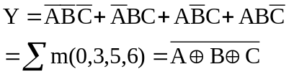
3.2 1、S=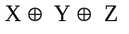
C=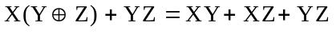
P=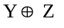
L=YZ
2、当取S和C作为电路的输出时，此电路为全加器。
3.3 F₁= 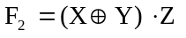
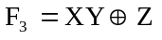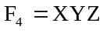
3.4
若输入DCBA为BCD8421码，列表可知D’C’B’A’为BCD2421码。
3.5 P₁=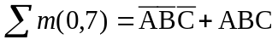
P₂=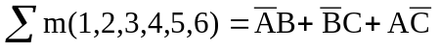
该电路为一致性判别电路，当A B C相同时，P₁=1；不同时P₂=1。
3.6结果如下表：
G₁ G₀ | Y
0 0 | A
0 1
1 0 | AB
1 1
3.7 1.真值表: 3.表达式：F₂=M，
F₁=
H M L | F₂ F₁
0 0 0 | 0 0
0 0 1 | 0 1
0 1 0 | × ×
0 1 1 | 1 0
1 0 0 | × ×
1 0 1 | × ×
1 1 0 | × ×
1 1 1 | 1 1
2卡诺图 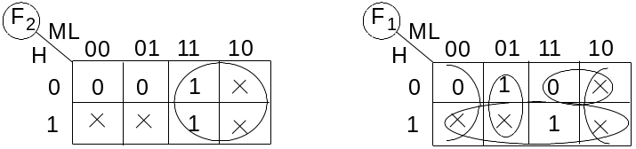

3.8 1、真值表
A B J₀ | D J
0 0 0 | 0 0
0 0 1 | 1 1
0 1 0 | 1 1
0 1 1 | 0 1
1 0 0 | 1 0
1 0 1 | 0 0
1 1 0 | 0 0
1 1 1 | 1 1
D=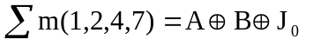 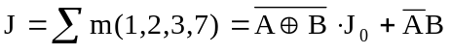
2、用二输入与非门实现
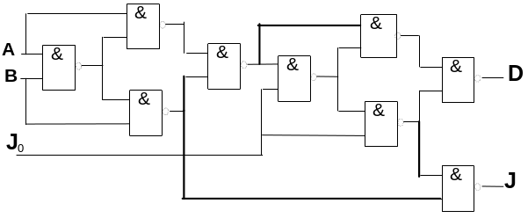
3、用74LS138实现 4、用双四选一数据选择器实现
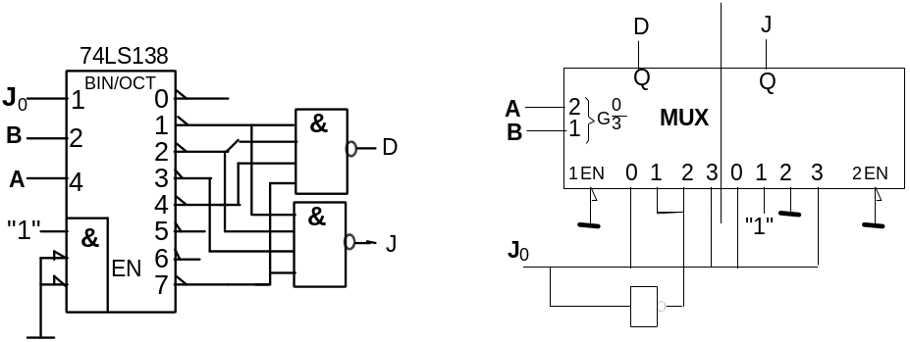
3.9 Y=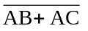
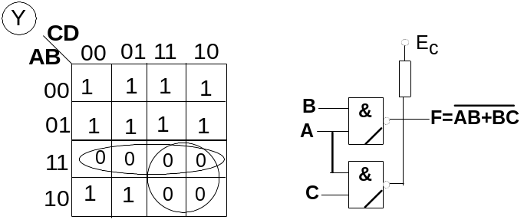
3.10(略)
3.11
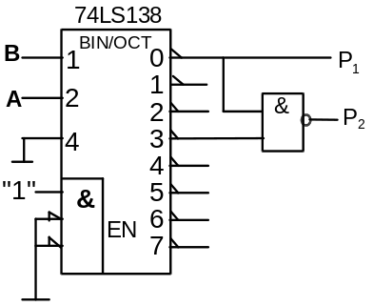
3.12把BCD8421码转换为BCD5421码，前五个数码不需改变，后五个数码加3。据此可得加数低两位的卡诺图，所以B₁=B₀=D+CB+CA=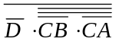
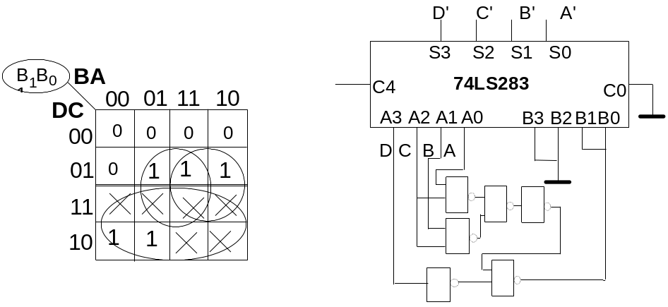
11111111
B3B2
B1B0
00
00
01
01
11
11
10
10
G2=B3⊕B2
3.13
8 4 2 1 格 雷
B3 B2 B1 B0 G3 G2 G1 G0
0 0 0 0 0 0 0 0
0 0 0 1 0 0 0 1
0 0 1 0 0 0 1 1
0 0 1 1 0 0 1 0
0 1 0 0 0 1 1 0
0 1 0 1 0 1 1 1
0 1 1 0 0 1 0 1
0 1 1 1 0 1 0 0
1 0 0 0 1 1 0 0
1 0 0 1 1 1 0 1
1 0 1 0 1 1 1 1
1 0 1 1 1 1 1 0
1 1 0 0 1 0 1 0
1 1 0 1 1 0 1 1
1 1 1 0 1 0 0 1
1 1 1 1 1 0 0 0

G0=B1⊕B0
11111111
B3B2
B1B0
00
00
01
01
11
11
10
10
11111111
B3B2
B1B0
00
00
01
01
11
11
10
10
G1=B2⊕B1

⊕
⊕
⊕
B0
B1
B2
B3
G0
G1
G2
G3
从卡诺图可化简出：
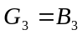
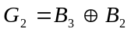
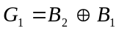
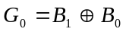

3.14
1、F=
2、用八选一数据选择器和门电路实现。
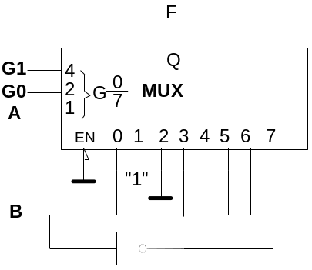
3.15用8选1数据选择器实现下列函数：
（1）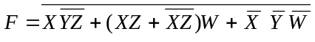
方法一：从函数式可以看出：W=1时，F=0；W=0，XYZ=010、011、111时，F=1
方法二：继续化简
Y
X
Z
Z
“1”
F
8选1数据选择器
D0
D1
D2
D3
D4
D5
D6
D7
S2
S1
S0
Y
E
WW
方法一图
Y
X
Z
Z
F
8选1数据选择器
D0
D1
D2
D3
D4
D5
D6
D7
S2
S1
S0
Y
E
WW
方法二图

（2）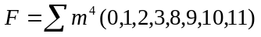
F =
方法一：F =
=
从函数式中可以看出：F的取值与A无关。
方法二：F=
=
从函数式中可以看出：C=0时，不管A、B、D取何值，F总为1；
C=1时，不管A、B、D取何值，F总为0；
B
C
D
8选1数据选择器
D0
D1
D2
D3
D4
D5
D6
D7
S2
S1
S0
Y
E
“1”
方法一图
F
A
B
D
“1”
方法二图
F
8选1数据选择器
D0
D1
D2
D3
D4
D5
D6
D7
S2
S1
S0
Y
E
C

3.16 1、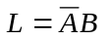 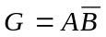 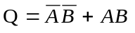 该电路为一位数码比较器。
2、将L Q G接到74LS85的串行输入端即可。

3.17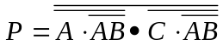 可用一片74LS00实现
3.18 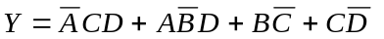
当B=0且C=D=1时：Y=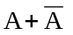
当A=D=1且C=0时：Y=B+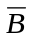
当B=1,D=0或A=0,B=D=1时：Y=C+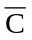
当A=0,C=1或A=C=1,B=0时：Y=D+